Avtandil Dzabiradze

საბანკო გადახდების მანუალი

# ზოგადი აღწერა

იმის შემდეგ რაც ბანკის მიერ მოხდება გადახდის დადასტურება (ავიზო მოვა) ეს გადახდა ისახება ბილინგში. გადახდა შეიძლება ავტომატურად გატარდეს აბონენტზე ან ჩავარდეს გაურკვეველში და შემდეგ მოხდეს გარკვევა და საბოლოოდ აბონენტზე ასახვა.

აბონეტის გადახდის მიღებისას პირველ რიგში სისტემა უყურებს ველს “აბონენტის ნომერი”, თუ ეს ველი შევსებულია პირდაპირ სახავს აბონენტზე გადახდას.

თუ „აბონენტის ნომერი“ ველი არ არის შევსებული გვაქვს შემდეგი შემთხვევები:

* + თუ შენიშვნაში 2 ან მეტი აბონენტია მითითებული გაურკვეველში აგდებს
  + თუ შენიშვნაში აბონენტი არ არის მითითებული ატარებს საიდენტიფიკაციო/პირადი კოდით
  + იმ შემთხვევაში თუ არსებობს ერთიდაიგივე საიდენტიფიკაციო კოდი რამდენიმე აბონენტზე ჩავარდეს ეს გადახდა გაურკვეველში

# გადახდების მოდული

გადახდების ფოლდერში არის ფორმები:

1. გადახდები - გაერთიანებული გადახდების სია
2. გაურკვეველი გადახდები - გაურკვეველი გადახდების სია
3. უკან დაბრუნებული გადახდები - უკან დაბრუნებული გადახდების სია
4. ჩრდიული გადახდები - ბანკის მიერ დაუდასტურებელი გადახდების სია
5. დადასტურებული გადახდები - ბანკის მიერ დადასტურებული გადახდების სია
6. წაშლილი გადახდები - წაშლილი გადახდების სია
7. გადახდები ბანკებად (რეპორტი) - რეპორტი

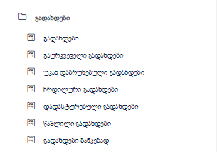

## გადახდები

„გადახდების“ ფორმაში არის გაერთიანებული ყველა გადახდა შესაბამისი სტატუსებით.

გადახდები სიის ველებია:

* აბონენტის ნომერი
* გადახდის თარიღი
* თანხა
* გამგზავნის დასახელება
* გამგაზავნის იდენტიფიკატორი
* გამზავნის ანგარიში ნომერი
* გამგზავნის ბანკის კოდი
* გამგზავნის ბანკის დასახელება
* გადარიცხვის საფუძველი, დანიშნულება
* დამატებითი ინფორმაცია
* გადახდის ID
* ტრანზაქციის ID
* დოკუმენტის ID
* სტატუსი
* ბანკის ID

გადახდების ფორმაში არის გადახდები შემდეგი სტატუსებით

1. გაურკვეველი გადახდები
2. უკან დაბრუნებული გადახდები
3. წაშლილი
4. გაუქმებული
5. ჩრდილური
6. დადასტურებული

## გაურკვეველი გადახდების ფორმა

იმ შემთხვევაში თუ აბონენტზე გადახდა ვერ გატარდა ავტომატურად, ის ვარდება გაურკვეველი გადახდების ფორმაში.

იმისათვის რომ გაურკვეველი გადახდა გავატაროთ, „გაურკვეველი გადახდების“ ფორმაში უნდა დავაწვეთ ღილაკს „ტრანზაქციის შექმნა“, რომელზე დაჭერით ამოდის ქვე-ფორმა.

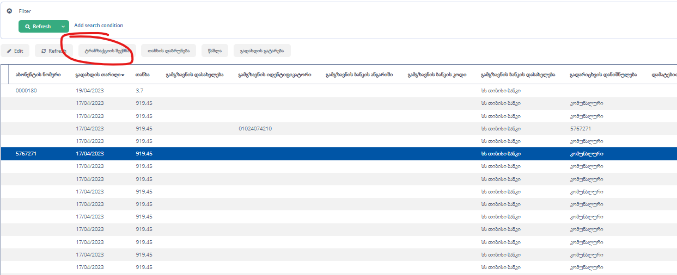

ქვე-ფორმაზე არის ველები:

* აბონენტის ნომერი
* თანხა
* გადახდის თარიღი
* გამგზავნის დასახელება
* გამზავნის ბანკის ანგარიში
* გადარიცხვის საფუძველი, დანიშნულება
* სტატუსი

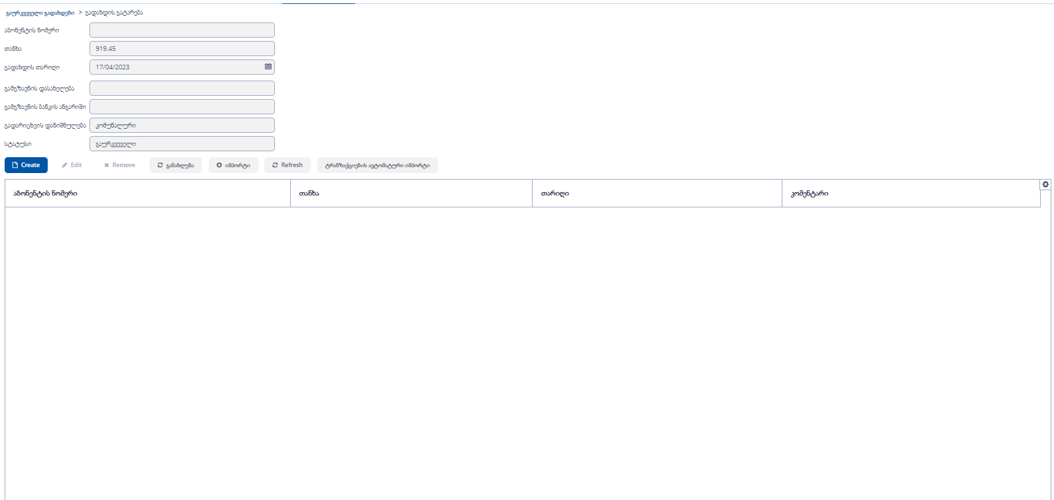

რომ გავატაროთ გაურკვეველი გადახდა აბონენტზე უნდა დავაწვეთ “Create” ღილაკს, რომლის დაჭერის შემდეგ ამოდის დამატების ფორმა, რომელზე დაჭერის შემდეგ გამოვა ველები

* აბონენტი
* თანხა
* კომენტარი
* ოპერაციის თარიღი

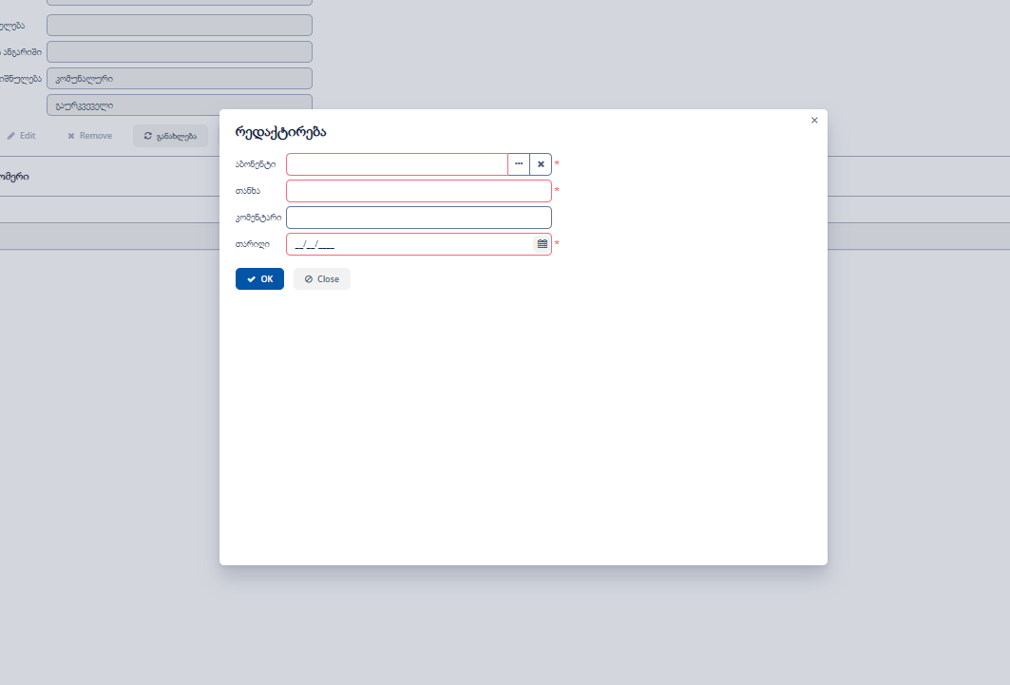

იმის შემდეგ რაც შევავსებთ ფორმას და ველებს უნდა დავაწვეთ OK ღილაკს.

შევსებული ინფორმაცია გადავა ტრანზაქციის შექმნის ფორმაზე.

სადაც OK ღილაკზე დაჭერის შემდეგ აისახება თანხა აბონენტზე.

გთხოვთ გაითვალისწინოთ რომ ჩაშლილი თანხის ან თანხების ჯამი უნდა გადიოდეს ჯამურ თანხაზე.

### დარიცხვების ავტომატურად წამოღება აბონენტის საიდენტიფიკაციო კოდის მიხედვით

იმ შემთხვევაში თუ გვინდა რომ საიდენტიფიკაციო კოდით წამოვიღოთ აბონენტის დავალიანებები და ჩავშალოთ გაურკვეველი გადახდა შესაბამისად „ტრანზაქციის შექმნის“ ფორმაზე უნდა დავაწვეთ ღილაკს „ტრანზაქციების ავტომატური იმპორტი“

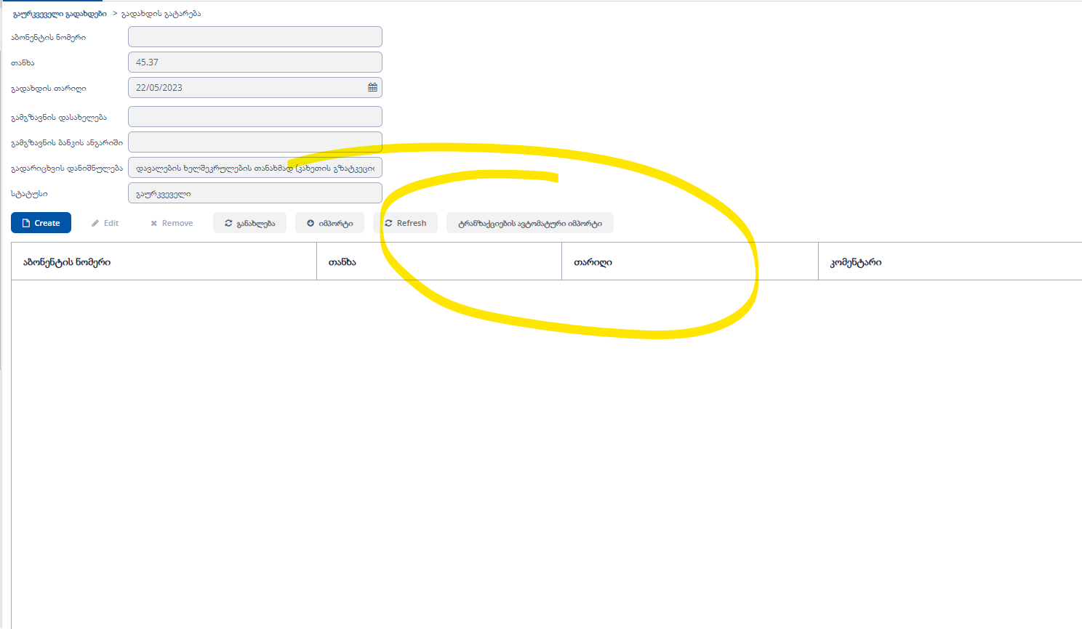

ამ ღილაკზე დაჭერის შემდეგ გამოდის ქვე-ფორმა ველით „საიდენტიფიკაციო კოდი“. საიდენტიფიკაციო კოდის ჩაწერის შემდეგ ჩაშლის ფორმაზე წამოიღებს არჩეული საიდენტიფიკაციო კოდის აბონენტის ან აბონენტების დავალიანებებს.

Ok ღილაკზე დაჭერის შემდეგ ავტომატურად შეივსება ველები:

* აბონენტის კოდი
* აბონენტის ნომერი
* თანხა
* შენიშვნა
* ოპერაციის თარიღი

(ეს ველები არის რედაქტირებადი.)

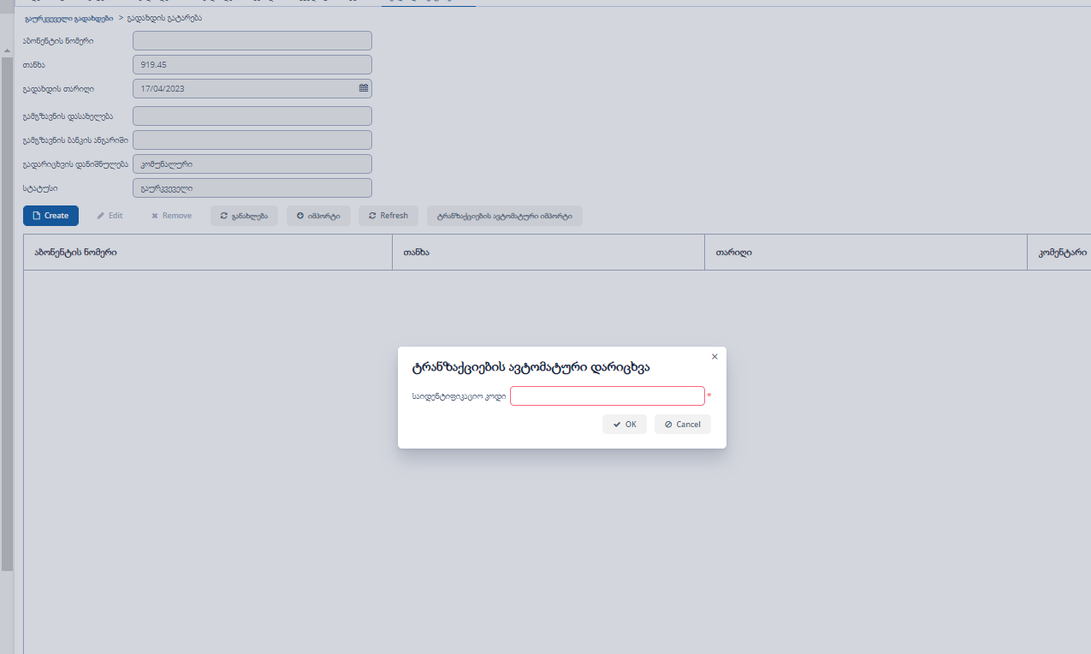

### გაურკვეველი გადახდის უკან დაბრუნება

იმ შემთხვევაში თუ ჩარიცხული გაურკვეველი თანხის უკან დაბრუნება ხდება აბონენტთან:

1. აბონენტის პირად ანგარიშზე,
2. წყლის აბონეტნის ნომერზე,
3. თელასის აბონენტის ნომერზე.

გაურკვეველ გადახდების ფორმაზე არის ღილაკი „თანხის დაბრუნება“.

„თანხის დაბრუნება“ ღილაკზე დაჭერის შემდეგ ტრანზაქცია გადადის ახალ ცხრილში „უკან დაბრუნებული გადახდები“.

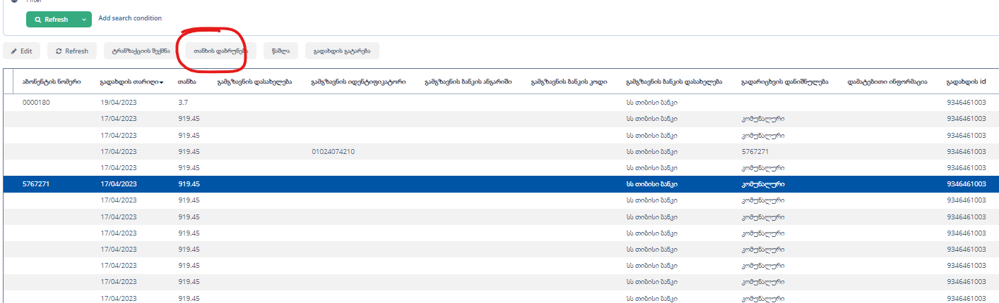

ამ ცხრილში არის ღილაკი „ბუღალტერიის დასტური“ რომელზე დაჭერით დამატებით იწერება თარიღი თუ როდის დაადასტურა ბუღალტერიამ გადარიცხვა.

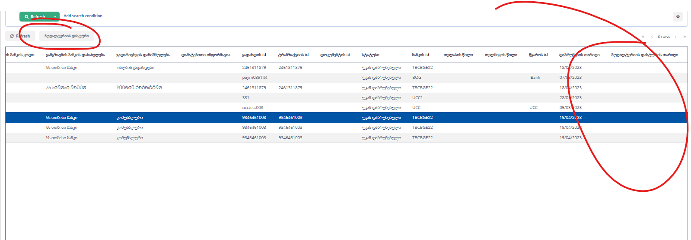

### გაურკვეველი გადახდის წაშლა

იმ შემთხვევაში თუ მოხდა შეცდომით ჩარიცხვა გადახდის შესაძლებელია გადახდის წაშლა. გაურკვეველ გადახდებში ღილაკით „წაშლა“ რომელზე დაჭერით ეს გადახდა გადავა ცხრილში „წაშლილი გაურკვეველი გადახდები“

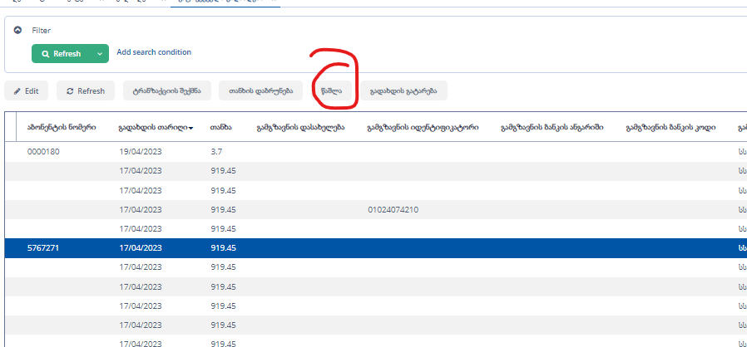

# რეპორტი ბანკები გადახდებად

იმისათვის რომ გავიგოთ ბანკების მიხედვით რა გადახდები შემოვიდა დღის ჭრილში, უნდა გაუშვათ რეპორტი „გადახდები ბანკებად“.

რეპორტის დასაგენერირებლად უნდა დააწვეთ კალენდარის ღილაკს და აირჩიოთ კონკრეტული დღე. არჩევის შემდეგ უნდა დააწვეთ ღილაკს „განახლება“.

რეპორტის ველებია:

1. გადახდის თარიღი - გადახდის ოპერაციის თარიღი
2. ბანკი - ბანკის დასახელება
3. თანხა - შემოსული თანხა

ეს რეპორტი ითვალისწინებს გადახდების ცხრილში არსებული ტრანზაქციებს წაშლილის გარდა ყველას

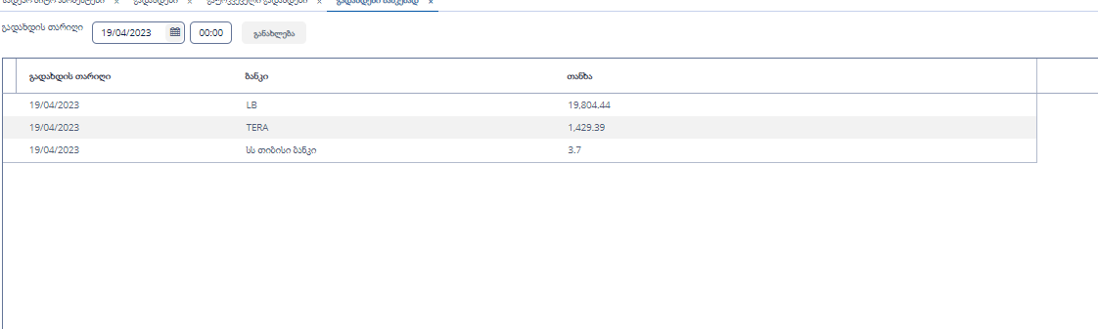

# გადახდების შეთავსება

იმის შემდეგ რაც გადახდა გატარდება აბონენტზე ეს გადახდა თავსდება შესაბანმის ტრნაზაქციასთან. ა

აბონენტებზე შესრულებული ტრანზაქციების ნაწილი ზრდის აბონენტის ვალდებულებას (მაგ: დარიცხვა, დებიტ მემო, კრედიტ მემო), ზოგი კი - ამცირებს (მაგ: გადახდა, შესწორება). როდესაც სისტემაში ხვდება აბონენტის ბალანსზე საპირისპიროდ მოქმედი ტრანზაქციები საერთო სიდიდით, მაგრამ განსხვავებული ნიშნით (მაგ. 10₾ და -10₾), ისინი უკავშირდებიან და სრულად „აბათილებენ“ ერთმანეთს, იმ შემთხვევაში კი, თუ მათი სიდიდეები განსხვავდება (მაგ. 65 და -50) „გააბათილებენ“ უფრო პატარა სიდიდის მქონე გატარებას:  
  
მოხდა 65 ლარის დარიცხვა და აბონენტმა გადაიხადა 50 ლარი, ტრანზაქციების ერთმანეთთან დაკავშირება მოხდება 50 ლარის მნიშნველობით, დარიცხვის წილი 15 ლარი კი ხელშეუხებელი დარჩება. შეთავსების შემდეგ ტრანზაქციები რეპორტებში შემდეგნაირად გამოჩნდება:

ჯამური ტრანზაქციების რეპორტში იქნება ორი გატარება - 50 ლარიანი გადახდა და 65 ლარიანი დარიცხვა, შეთავსებულ ტრანზაქციებში 50 ლარიანი გადახდა და ამავე მნიშვნელობის დარიცხვა, ღია ტრანზაქციებში კი დარჩება მხოლოდ 15 ლარიანი დარიცხვა.

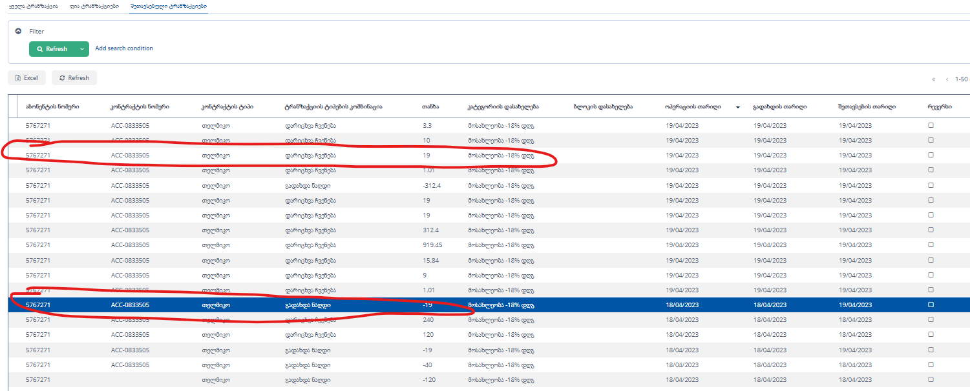  
ტრანზაქციების შეთავსება ხდება ავტომატურად (დარიცხვა - კორექტირება), (დარიცხვა - გადახდა). გადახდებს რადგან არ აქვთ კონტრაქტი, საჭიროა პრიორიტეტულობის განსაზღვრა, თუ ჯერ რომელი კონტრაქტის ტრანზაქციებს დაუკავშირდეს.

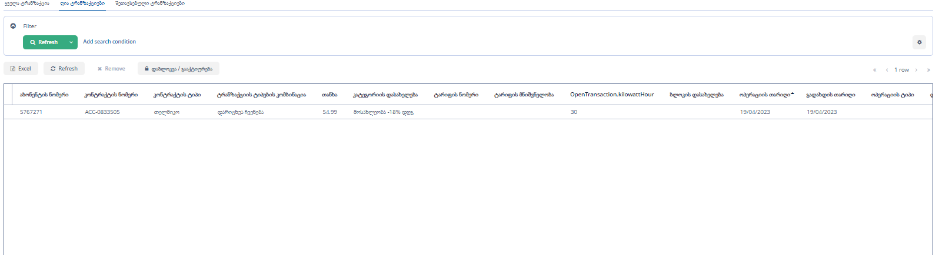

ასევე არის გამონაკლისი ტრანზაქციები მაგალითად როგორც სუბსიდია რომელიც ყოველთვის შეთავსდება მიმდინარე თვის დარიცხვასთან.

აბონენტისგან მიღებული გადახდა უნდა გადანაწილდეს პირად ანგარიშზე შემდეგი პრიორიტეტების გათვალისწინებით (კონფიგურირებადია):

1. თელასის ახალი მიერთების თანხის დაფარვა
2. ელექტროენერგიის ძირითადი ვალის დაფარვა;
3. სადეპოზიტო დავალიანების დაფარვა;
4. თელასის ჩაჭრა აღდგენის თანხის დაფარვა;
5. თელასის ელექტროენერგია;
6. პირგასამტეხლოს დაფარვა;

კონტრაქტის განსაზღვრის შემდეგ უკავშირდება იმ ქვეტიპის ტრანზაქციას, რომელიც უფრო პრიორიტეტულია (და არა ხანდაზმული) გადახდის თარიღის მიხედვით ძველიდან ახლისკენ. ზედმეტობა რჩება თელმიკოს

## შეთავსების პრიორიტეტების კონფიგურაცია

ტრანზაქციის ტიპების პრიორიტებისთვის შექმნილია კონფიგურაციის ფორმა.

კონფიგურაციის ფორმა არის „კონფიგურაციების“ ფოლდერში, ქვე ფოლდერი „ტრანზაქციები“, და ფორმა „ტიპების კონფიგურაცია“

პირველ რიგში უნდა მიეთითოს კონტრაქტების პრიორიტეტულობა, ხოლო კონტრაქტის არჩევის შემდეგ უნდა მიეთითოს ტრანზაქციების პრიორიტეტები

ფორმის ველებია

1. ტიპი
2. ქვეტიპი
3. კონტრაქტის ტიპი
4. პრიორიტეტი

Create ან edit ღილაკით შესაძლებელია ტრანზაქციის კომბინაციის პრიორიტეტის დამატება ან წაშლა.

